LES BARRAGES AUX BURKINA FASO : penser la correction des dynamiques de mise en valeur

SANOU Korotimi, Département de Géographie,
Université Norbert ZONGO (Koudougou, Burkina Faso), sanoukoro77@gmail.com

Introduction
La maîtrise de l’eau est un défi permanent dans la zone sahélienne. Pour se faire, l’agriculture irriguée apparaît salvatrice après la crise climatique des années 1970-1980 et reste prisée ces dernières années avec le phénomène de changements climatiques. Face à la dégradation du potentiel productif des terres et la rareté de l’eau, la construction de retenues d’eau et la mise en place de périmètres irrigués sont considérées comme des solutions favorisant des activités agricoles plus productives. Au Burkina Faso, beaucoup d’efforts ont été fournis par le gouvernement et les organisations non gouvernementales pour la mise en place des ouvrages hydrauliques de type barrage. Il s’agit de la construction et de la mise en eau des barrages (hydroélectrique ou pas) avec des aménagements de parcelles pour les cultures irriguées comme les plaines de Niéna-Dionkélé, de Karfiguéla (1975), de Banzon (1977), les vallées de la Comoé, du Kou (1974), du Sourou (1985), de Douna (1987), de la Kompienga (1988), de Bagré (1994) et de Ziga (2001). En 2003, la Direction Générale des Ressources en Eau estimait à 1450 le nombre de barrages toutes dimensions confondues. En 2011, l’équipe de Venot et Cecchi avait comptabilisé 1700 barrages de moyenne dimension. Au-delà des contraintes climatiques, l’augmentation du nombre de barrages est une conséquence de la croissance démographique, avec pour corollaire une demande de plus en plus forte en eau pour l’activité agricole et pastorale. Cette dynamique a cependant pour corollaire, la dégradation de l’environnement.
Cependant, l’augmentation incessante des infrastructures hydrauliques et leur dissémination à travers le territoire depuis maintenant plusieurs décennies est-elle compatible avec l’innovation ? Qu’en est-il des besoins actuels de la population ? La présente communication a pour objectif d’analyser les conditions climatiques, environnementales et sociopolitiques justifiant la répartition spatio-temporelle des ouvrages hydrauliques au Burkina Faso.

Méthodologie
Cette communication fait une analyse critique et rétrospective des politiques hydrauliques au Burkina Faso. Elle a requis une série d’enquêtes et d’observations des dynamiques en cours dans la valorisation des zones humides. Outre la revue bibliographique, la collecte des données a permis de croiser les informations afin de cerner les contours de la répartition des barrages. L’analyse se base sur une approche quantitative et qualitative pour une meilleure interprétation des différents facteurs qui sous-tendent la distribution spatio-temporelle des barrages. Elle prend en compte tous les barrages répertoriés et géo-référencés à l’échelle du Burkina Faso par la Direction Générale des Ressources en Eau en 2003 et en 2014. La cartographie a été réalisée avec le logiciel libre QGIS 2.18.15.

Résultats-discussion
Genèse et évolution de la mise en eau des barrages
L’inventaire du registre mondial des barrages de 2014 fait cas de 63 % de barrages en terre. Au Burkina Faso, ces infrastructures hydrauliques ont été introduites dès la fin du XIXème siècle sous les chefs de cercle ou à l’initiative des missionnaires (Cecchi P., 2006), les promoteurs de petits barrages vont évoluer et passer par l’implication des ONG, des pouvoirs politiques et des mécènes. En effet, les premiers ont été construits au cours des années 1900, cette dynamique est toujours d’actualité (figure1). Cet engouement vis-à-vis des barrages découle de deux constats majeurs. D’une part, le Burkina Faso, à l’instar des autres pays sahéliens, s’est retrouvé confronté à une grande pénurie d’eau après les grandes sécheresses récurrentes des années 1970-1980. En effet, la vague de construction consécutive à cette crise climatique a quasiment triplé entre 1971 et 1990.

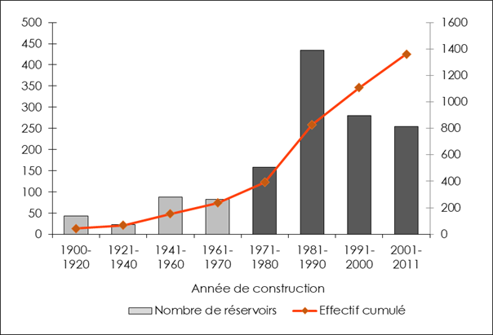
Figure 1: Évolution de la construction des barrages au Burkina Faso ; Source : DGRE (2014)
D’autre part, il y a le procès fait aux grands barrages à cause des contraintes tant humaines que biophysiques (naturelles) imputables à leur mise en eau, et leur faible performance en irrigation (Wambo-Yamdjeu A.H. et al., 2003 ; Bethemont J., 2009 ; Venot J.P. et Cecchi P., 2011). De nos jours, la tendance est à l’investissement dans les aménagements hydro-agricoles de moyenne dimension (Banque Mondiale, 2008). Au Burkina Faso, l’évolution du nombre de nouvelles constructions entre 1991 et 2011 révèle une volonté, certes légitime voire prioritaire dans le contexte actuel, de sécuriser les ressources en eau à des fins domestiques pour se prémunir au mieux d’éventuelles sécheresses futures. En effet, des projets et programmes visent de manière spécifique une meilleure gestion des plans d’eau afin d’en promouvoir la valorisation tout en préservant l'environnement. L’importance accordée aux cultures irriguées par le gouvernement se traduit par l’adoption d’une politique de développement durable de l’irrigation sur la période 2001 – 2004. Cette période a été consacrée à l’application de la phase pilote du projet « Petite Irrigation Villageoise (PIV) », et en 2003, on assistera à la mise en œuvre du Plan d’Action pour la Gestion Intégrée des Ressources en Eau (PAGIRE). Il s’agit de l’aménagement de périmètres irrigués au profit des populations d’une part, et de l’organisation des acteurs à travers la mise en place de comités d’irrigants d’autre part. Cela est un gage de la disponibilité de l’eau, l’une des principales sources de production, dont l’utilisation à des fins de production pourrait réduire les risques de crises alimentaires. Les opportunités socio-économiques offertes par ce type d’infrastructure sont indéniables à travers des activités telle que : la riziculture, le maraîchage, la pêche et l’élevage. Elles contribuent au rehaussement du revenu domestique des ménages, d’où leur nombre croissant.

Situation des barrages par zone climatique et enjeu
La distribution des barrages par zone climatique, laisse paraître une inégale répartition avec une forte concentration entre les isohyètes 600 et 900 mm (figure 2). Ils sont également très présents au niveau du bassin du Nakambé.
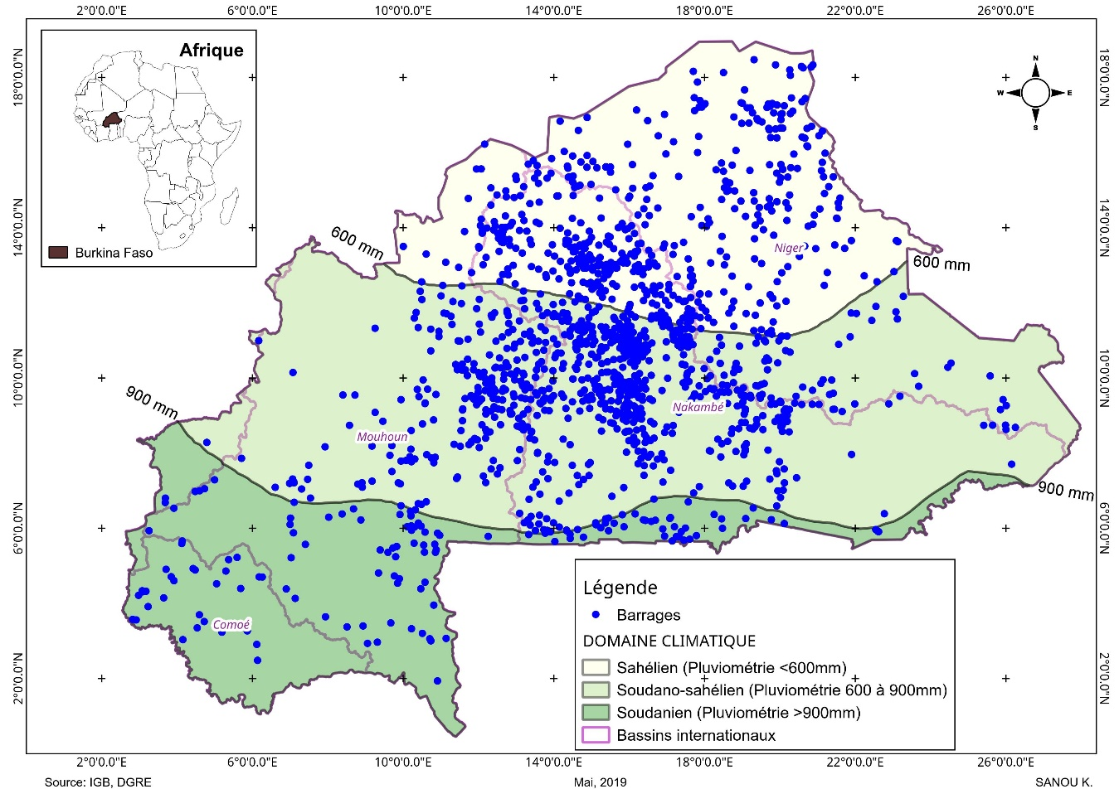
Figure 2: Zones climatiques et répartition des barrages au Burkina Faso
Dans sa partie septentrionale considérée comme aride (domaine sahélien), le Burkina Faso enregistre une précipitation moyenne annuelle de moins de 600mm. Le centre qui connait une précipitation moyenne annuelle comprise entre 600 et 900mm, est plutôt semi-aride (domaine soudano-sahélien). Le sud est subhumide (domaine soudanais) avec une précipitation moyenne supérieure à 900mm. Du nord au Sud du Burkina Faso, la moyenne pluviométrique oscille entre 400 mm et 1200 mm (GOGEBA, 2009). Paradoxalement, la région du nord qui enregistre le moins de précipitation est moins dotée en barrage par rapport au centre qui enregistre plus de pluies. Or, dans les conditions climatiques difficiles, les eaux de surface constituent le principal mode d’accès à l’eau pour les usages domestiques et pastoraux, vocation première des barrages en terre (63%).
Toutefois, la tendance actuelle faisant une large part à l’irrigation au détriment des activités d’élevage remet en cause les systèmes traditionnels et coutumiers qui régissaient jusque-là l’accès, l’usage et la gestion de l’espace agraire et permettait la multifonctionnalité des ressources. De même, les stratégies de gestion décentralisée des terroirs notamment le fait de reconnaître aux populations locales un droit de regard (ou de gestion) sur l’affectation des ressources collectives, a tendance à réduire le pouvoir des autorités traditionnelles de gestion de la terre. Dans un contexte de forte pression foncière, l’appropriation exclusive des ressources par les populations locales qui tendent alors à en refuser l’accès aux pasteurs, utilisateurs temporaires de l’espace rural collectif, semble être encouragé et cautionner par des ouvrages hydrauliques centrés sur des activités précises. Ainsi par exemple, le cahier de charge d’installation des riziculteurs sur la deuxième grande plaine (Vallée du Kou) d’agriculture irriguée aménagée en 1974 interdisait la possession de plus de 4 bœufs de trait par ménage. Cependant en milieu rural, l’agriculture est systématiquement associée à l’élevage. Cela se traduit par la recrudescence des conflits d’usage entre agriculture et élevage (3871 entre 2005 et 2013), qui restent répertoriés principalement par la direction des espaces et aménagements pastoraux, dénotant du lien étroit entre élevage et conflits d’usage au Burkina Faso.

Multi ou mono usage des barrages ?
La répartition spatiale des barrages conforte la thèse de la réduction de la multifonctionnalité du territoire. En effet, des quatre bassins nationaux : Comoé, Mouhoun, Nakambé et Niger, qui contiennent ces ressources en eau, le Nakambé à lui seul enregistre plus de 56 % des barrages au niveau de ses sous bassins versants (cf figure 2, p 3). Il est le plus densément peuplé (53 hbts/km²) et occupe seulement 30 % de la superficie nationale (figure 3). Or, le bassin du Niger qui est localisé au Nord du Burkina Faso, zone par prédilection de l’élevage enregistre seulement 18 % des barrages. L’ouvrage hydraulique dessert encore fondamentalement l’activité agricole par excellence. En plus de leur faible nombre dans le bassin du Niger, les eaux de surface ainsi mobilisées sont soumises à une forte évaporation.

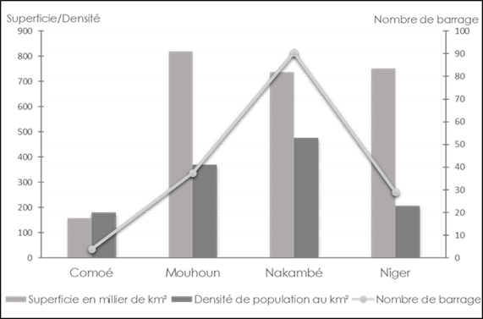
Figure 3: Répartition des barrages par bassin versant au Burkina Faso ; Source : DGRE (2003, 2014)
Cette situation contraint les éleveurs à une longue période de transhumance vers les points d’eau qu’ils disputent désormais aux riziculteurs et maraîchers. Cette cohabitation conflictuelle est récurrente ces dernières années avec la récurrence des déficits pluviométriques. L’ouvrage hydraulique permettant la mobilisation de l’eau peut juguler cette conflictualité si la dynamique environnementale est mieux prise en compte à travers les dimensions liées aux fluctuations des paramètres météorologiques et climatiques ainsi que la multifonctionnalité des territoires sub-sahariens. Pour cela, les dimensions sociales liées aux choix de gestion peuvent être mieux orientées vers la nécessité de gérer la ressource collective mobilisée comme un bien commun multi-usage. Ainsi, la décentralisation et son corollaire de gestion locale des ressources naturelles doit corriger cette dynamique ancienne séparant et cloisonnant les activités de production rurale. Elle peut ainsi faciliter la mobilité du cheptel et freiner la marginalisation et donc la précarité et l’insécurité des utilisateurs temporaires de l’espace rural tel que les éleveurs pastoraux.

Conclusion
Au Burkina Faso, la mise en eau des barrages est une dynamique contemporaine. Elle a pris de l’ampleur après la péjoration climatique des années 1970-1980. Mais, depuis les trois dernières décennies, l’augmentation de la population, conjuguée à la dégradation des conditions climatiques ont contribué au renforcement de la mobilisation des eaux de surface. Ainsi, la disponibilité de l’eau en quantité et en qualité est une priorité pour les gouvernants avec une attention particulière pour l’irrigation au détriment des autres usages. Les politiques en faveur de l’irrigation soutenue par un désir de souveraineté alimentaire, excluent une catégorie d’usagers. Cette situation remet en cause l’équilibre social annonciateur de profondes mutations du système agraire.

Bibliographie
Direction Générale de l’Inventaire des Ressources Hydrauliques, 2014. État des lieux des ressources en eau du Burkina Faso et de leur cadre de gestion (version finale). Direction Générale de l’Hydraulique, Ministère de l’Environnement et de l’Eau, Ouagadougou, Burkina Faso, 243 p
Venot J. P., Cecchi P., 2011. Valeurs d’usage ou performances techniques: comment apprécier le rôle des petits barrages en Afrique subsaharienne ? Cahiers Agriculture, 20 (1-2), pp. 112-117.
Bethemont J., 2009. Les grands projets hydrauliques et leurs dérives. Géocarrefour [En ligne], vol. 84/1-2 2009, mis en ligne le 01 juin 2012, consulté le 01 janvier 2013. URL : http//geocarrefour.revues.org/7185.
GOGEBA, 2009. Gouvernance et Gestion communale des petits barrages. Rapport. IRD, CNRST, IDRC, CRDI, 83 p.
Banque Mondiale 2008. World Development Report (www.worldbank.org/wdr2008).
Cecchi P., 2006. Les petits barrages du Burkina Faso : un vecteur de changement social et de mutations des réalités rurales. Pré Forum Mondiale de l’Eau, Ouagadougou, 12p.
Direction Générale des Ressources en Eau. 2003. Eau Burkina La gestion intégrée des ressources en eau pour l’efficience et la durabilité de tous les usages de l’eau. n° 001/Première Année Bulletin paraissant tous les quatre mois, mai-septembre, 08 p.
Wambo-Yamdjeu A. H., Havard M., Njoya A., 2003. « Développer l’agriculture irriguée pour consolider la sécurité alimentaire au Nord-Cameroun ? » In Janin I. Y., Seiny Boukar L., Floret C., (Ed sc), Savanes africaines : des espaces en mutation, des acteurs face à de nouveaux défis. Coll. 10 p.

